**Aves (Projeto Integrado)**

**Rosela**

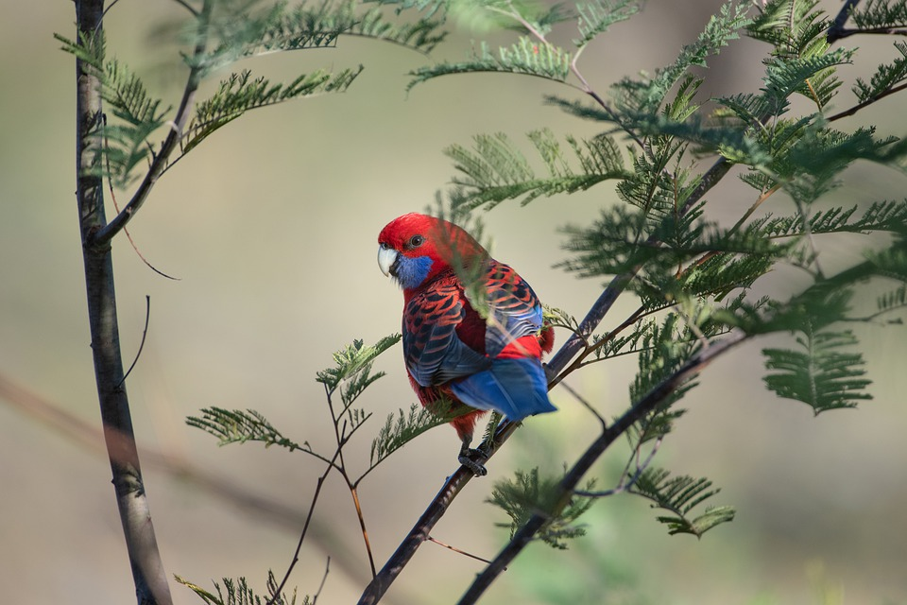

**AUTOR:** pen_ash

**SITE:** PixAbay

**ACESSO EM:** <https://pixabay.com/pt/photos/rosela-papagaio-filiais-sentado-5179853/>

**CURIOSIDADE:** Essa espécie de origem australiana uma defesa impressionante contra o frio, não possuem a necessidade de se aquecerem no inverno.

* Referência:

**LEITURA:** Conheça as 10 aves exóticas mais belas (Escrito por **Portal dos Pássaros**, publicado em 28/06/2018)

**SITE:** Portal dos Pássaros

**ACESSO EM:** <https://www.portaldospassaros.com.br/10-aves-exoticas-mais-belas/>

**Calau de Malabar**

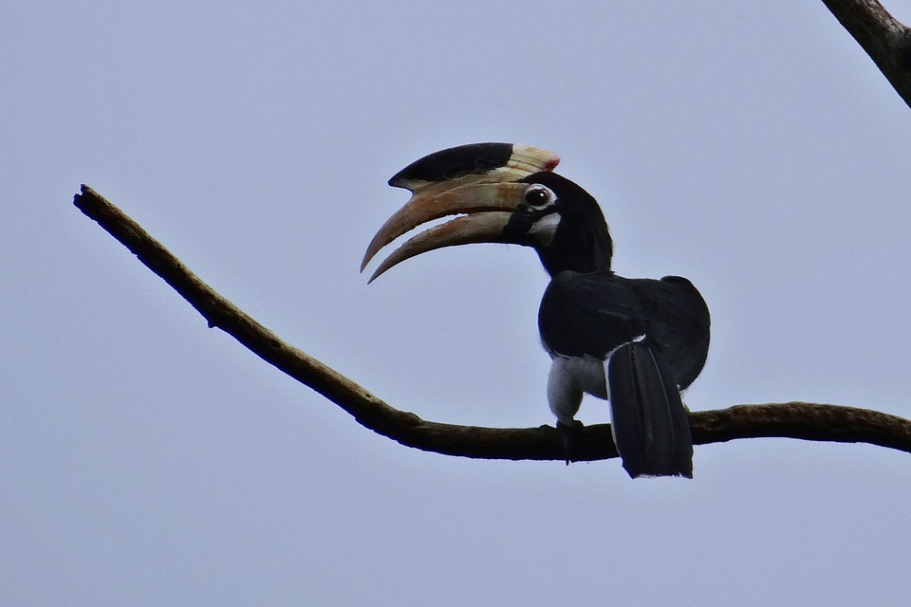

**AUTOR:** Hippopx

**SITE:** Segredos do Mundo

**ACESSO EM:** <https://pixabay.com/pt/photos/calau-malabar-anthracoceros-coronatus-397125/>

**CURIOSIDADE:** Além de possuir um chifre em cima do bico, essa espécie possui uma curiosidade bem mais interessante. Na Índia, acredita-se que prender o crânio com chifre desse pássaro pendurado em casa faz com que as pessoas fiquem ricas.

* Referência:

**LEITURA:** Aves exóticas – 15 espécies diferentonas para você conhecer (Escrito por **Marcella Alves de Freitas**, sem data de publicação)

**SITE:** Segredos do Mundo

**ACESSO EM:** <https://segredosdomundo.r7.com/aves-exoticas/>

# 

# **Cegonha Bico de Sapato**

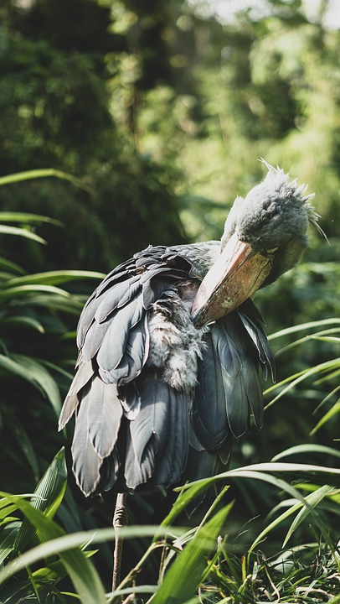

**AUTOR:** kamilgrygo

**SITE:** PixAbay

**ACESSO EM:** <https://pixabay.com/pt/photos/shoebill-p%c3%a1ssaro-animal-5593799/>

**CURIOSIDADE:** O fato curioso dessa espécie vai muito além de ser um pássaro com uma combinação exótica de cegonha com garça e pelicano. A Cegonha Bico de Sapato faz o seu ninho no chão com pedaços de bambus e plantas aquáticas.

* Referência:

# **LEITURA:** Cegonha Bico de Sapato, rara e exótica ave africana (Escrito por **Patricia Villela**, publicado em 15/06/2020, atualizado em 23/11/2020)

**SITE:** Mundo Curioso

# **ACESSO EM:** <https://mundodocurioso.com.br/a-rara-cegonha-bico-de-sapato/>

**Pica-Pau-Bico-de-Marfim**

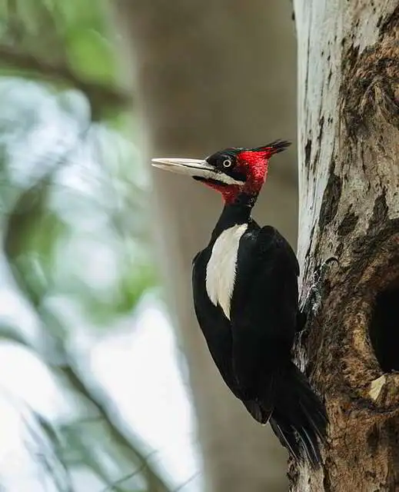

**AUTOR:** Fatos Desconhecidos

**SITE:** Fatos Desconhecidos

**FONTE:** <https://www.fatosdesconhecidos.com.br/especie-que-inspirou-o-pica-pau-e-mais-outras-22-sao-declaradas-extintas/>

**CURIOSIDADE:** De acordo com o Serviço de Peixes e Vida Selvagem dos EUA, o Pica-Pau-Bico-de-Marfim, que serviu de inspiração para o desenho animado “Pica Pau”, é considerada agora uma espécie extinta, devido os seguintes fatores: a caça, poluição da água, extração de madeira e competição de espécies invasoras. Junto com ele, mais outros 22 pássaros, peixes e uma planta também receberam a mesma classificação.

* Referência:

**LEITURA:** Espécie que inspirou o Pica-Pau e mais outras 22 são declaradas extintas (Escrito por **Bruno Dias**, publicado em 02/10/2021)

**SITE:** Fatos Desconhecidos

**ACESSO EM:** <https://www.fatosdesconhecidos.com.br/especie-que-inspirou-o-pica-pau-e-mais-outras-22-sao-declaradas-extintas/>

**Beija-Flor**

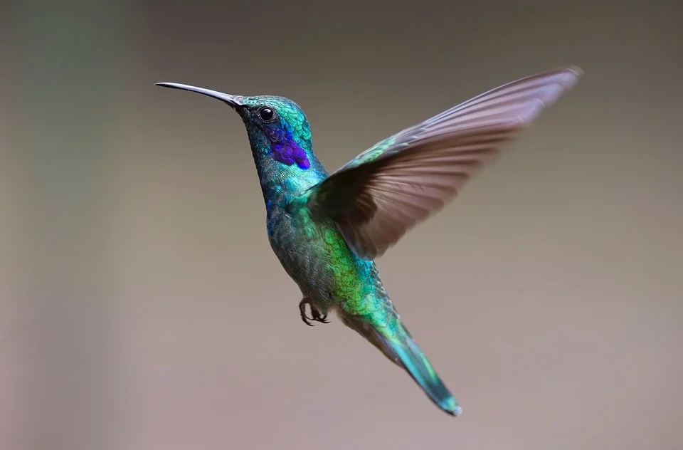

**AUTOR:** Nicman

**SITE:** PixAbay

**ACESSO EM:** <https://pixabay.com/pt/photos/beija-flor-p%c3%a1ssaro-voar-asas-2139279/>

**CURIOSIDADE:** Esse pássaro possui nomes curiosos de acordo com a espécie, por exemplo, “cuitelo” (Mato Grosso do Sul e Mato Grosso), “ariramba”, “guainumbi”, entre outros.

* Referência:

**LEITURA:** 10 curiosidades sobre o beija-flor (Escrito por **Blog Petz**, publicado em 25/01/2020)

**SITE:** Blog Petz

**ACESSO EM:** <https://www.petz.com.br/blog/curiosidades/curiosidades-sobre-beija-flor/>

**Arara**

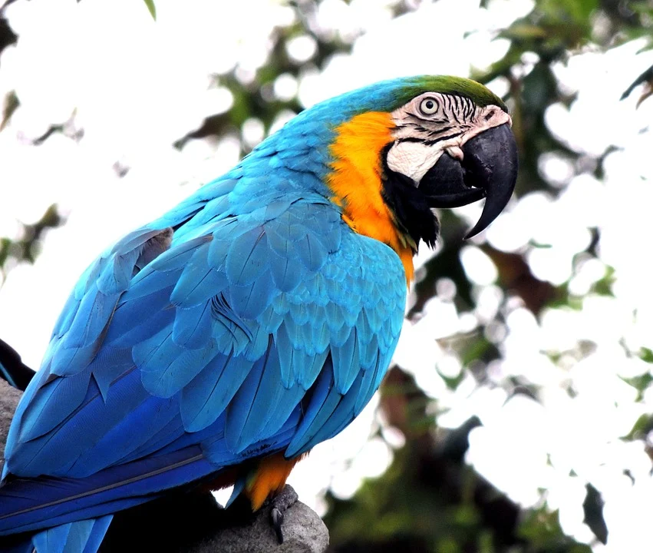

**AUTOR:** kuszapro

**SITE:** PixAbay

**ACESSO EM:** <https://pixabay.com/pt/photos/arara-p%c3%a1ssaro-animal-papagaio-410144/>

**CURIOSIDADE:** No Estado do Mato Grosso do Sul, existe um lugar que é chamado de Buraco das Araras, trata-se de um grande buraco e profundo, onde é possível achar centenas de araras unidas das mais diversas espécies.

* Referência:

**LEITURA:** Curiosidades da arara e fatos interessante (Escrito por **Rafael**, publicado em 03/02/2019)

**SITE:** Mundo Ecologia

**ACESSO EM:** <https://www.mundoecologia.com.br/animais/curiosidades-da-arara-e-fatos-interessantes/>

**Andorinha**

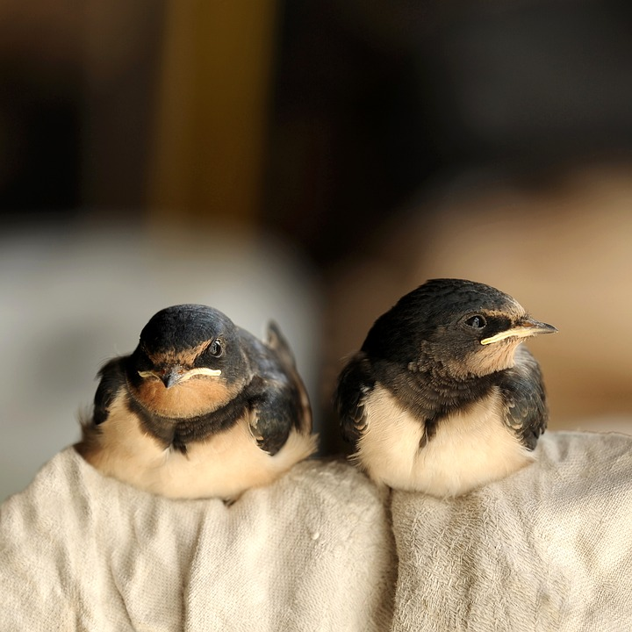

**AUTOR:** susannp4

**SITE:** PixAbay

**ACESSO EM:** <https://pixabay.com/pt/photos/p%c3%a1ssaros-engolir-2938943/>

**CURIOSIDADE:** A andorinha fêmea não é muito diferente dos machos, já que características físicas são bem parecidas, entretanto, as fêmeas possuem penas mais curtas e o abdômen conta com uma sombra um pouco mais pálida.

* Referência:

**LEITURA:** Pássaro andorinha: características físicas e curiosidades (Escrito por **Cobasi**, publicado em 02/09/2021)

**SITE:** Cobasi Blog

**ACESSO EM:** <https://blog.cobasi.com.br/passaro-andorinha/>

**Avestruz**

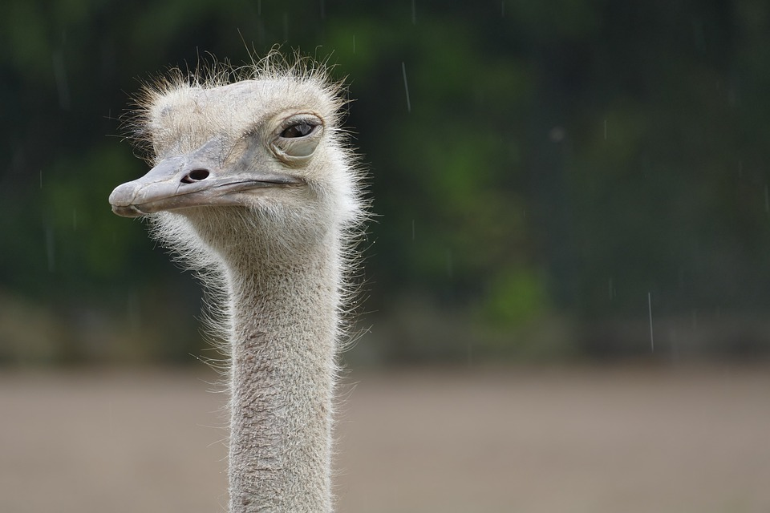

**AUTOR:** SZier

**SITE:** PixAbay

**ACESSO EM:** <https://pixabay.com/pt/photos/avestruz-animal-jardim-zool%c3%b3gico-4504017/>

**CURIOSIDADE:** A comida favorita dessa ave é um besouro que tem cor de metal. Por esse motivo, tudo o que é brilhante chama a atenção dela, o que a faz comer pregos, relógios e outros objetos por engano.

* Referência:

**LEITURA:** Curiosidades sobre o avestruz (Escrito por **Luana Vieira**, publicado em 01/09/2017)

**SITE:** Portal dos Animais

**ACESSO EM:** <https://www.portaldosanimais.com.br/curiosidades/curiosidades-sobre-o-avestruz/>

**Cisne**

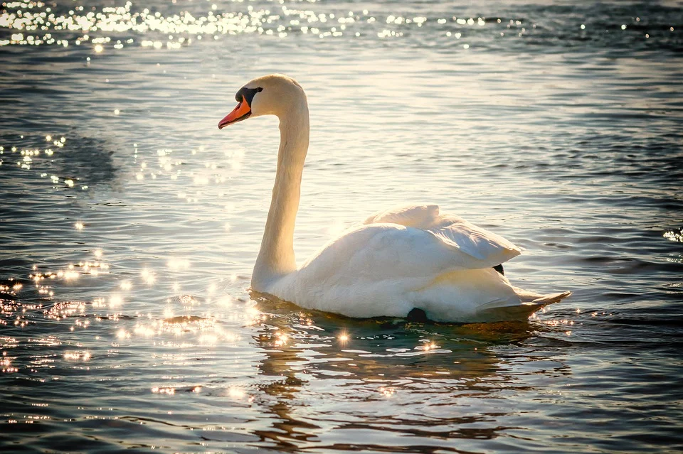

**AUTOR:** Tama66

**SITE:** PixAbay

**ACESSO EM:** <https://pixabay.com/pt/photos/cisne-agua-p%c3%a1ssaro-lago-2077219/>

**CURIOSIDADE:** Algo impressionante sobre essa ave é que o ritual que vem antes do acasalamento é semelhante a uma dança na água: eles nadam juntos, colocam seus bicos várias vezes na água e entrelaçam os pescoços como um indício para o ato sexual. Essa espécie de dança inspirou um dos maiores espetáculos de balé do mundo, o “[*O Lago dos Cisnes*](https://www1.folha.uol.com.br/ilustrissima/2017/11/1932323-bale-mais-visto-de-todos-os-tempos-lago-dos-cisnes-une-erudito-e-pop.shtml)*”*.

* Referência:

**LEITURA:** Curiosidades sobre o cisne, um animal elegante (Escrito por **Meus Animais**, última atualização em 03/07/2018)

**SITE:** Meus Animais

**ACESSO EM:** <https://meusanimais.com.br/curiosidades-sobre-o-cisne/>

**Tucano**

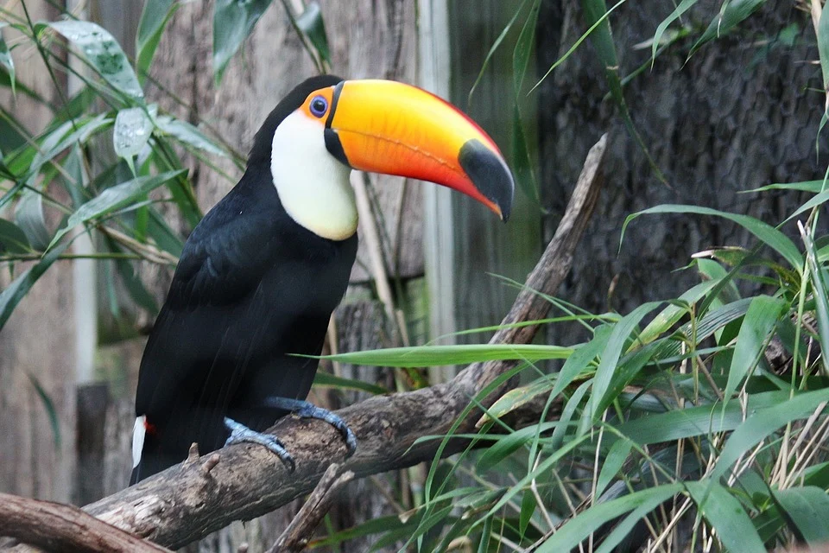

**AUTOR:** JimmyDominico

**SITE:** PixAbay

**ACESSO EM:** <https://pixabay.com/pt/photos/tucano-p%c3%a1ssaro-selva-281491/>

**CURIOSIDADE:** Essa ave tem vértebras modificadas em sua cauda, o que possibilita que ela coloque a sua cabeça nessa parte do corpo, ou seja, quando está dormindo, parece uma bola de penas coloridas.

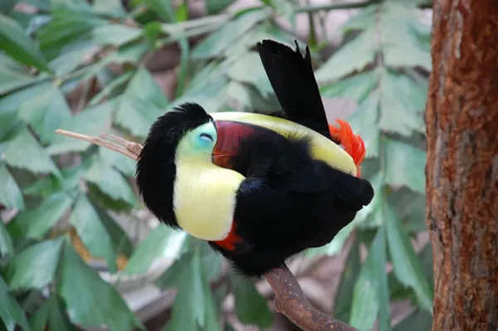

**AUTOR:** Fatos Desconhecidos

**SITE:** Fatos Desconhecidos

**ACESSO EM:** <https://www.fatosdesconhecidos.com.br/7-coisas-realmente-esquisitas-sobre-os-tucanos/>

* Referência:

**LEITURA:** 7 coisas realmente esquisitas sobre os tucanos (Escrito por **Diogo Quiareli**, publicado em 28/01/2020)

**SITE:** Fatos Desconhecidos

**ACESSO EM:** <https://www.fatosdesconhecidos.com.br/7-coisas-realmente-esquisitas-sobre-os-tucanos/>